KOLIKO TOPLINE - VJEŽBA

Uputa: Prepisati zadatke u bilježnicu i uraditi.

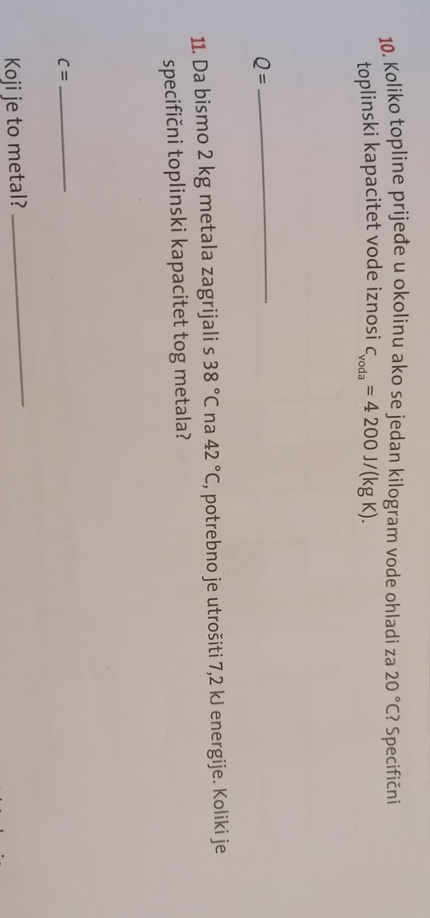

Urađene zadatke dostaviti nastavnici na mail: marija.vucic@oscerin.com.

NAPOMENA:
JOŠ JEDNOM POZIVAM UČENIKE KOJI MI DOSAD NIŠTA NISU POSLALI, DA TO UČINE U NAJKRAĆEM MOGUĆEM PERIODU.

